확장 숫자 태그

숫자태그를 확장한 형태로서, 로깅한 값 또는 레서피(파라미터 이동) 데이터를 본체의 화면에 실시간으로 표시 할 때 사용합니다.
대부분 로깅에서는 '최신로깅을 맨 처음에 저장'이라는 속성을 체크하고, 최신 블록의 워드들을 숫자태그처럼 값으로 볼 때 사용합니다.
용어] 아래에서 사용하는 블록(block)이란, 로깅이나 레서피에서 한 번에 저장하는 워드의 그룹을 말합니다.

설정 항목

(1) 일반 설정
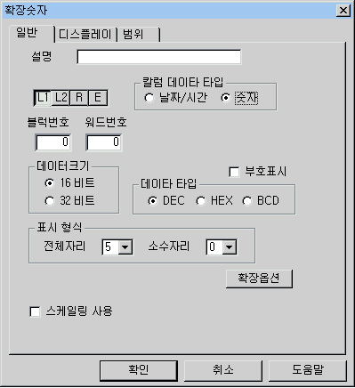
(1)
(2)
(4)
(3)
(5)
(7)
(6)
(8)
[확장숫자태그의 일반탭]

- 표시 주소: 먼저 로깅1/로깅2/레서피/로깅3~8을 나타낼 것인지를 선택합니다. 로깅인 경우에는 로깅된 날짜/시간을 표시할 건지, 숫자(데이터)를 표시할 건지 설정합니다. 이 설정에 따라 숫자일 경우에는 블록, 워드번호를 설정하고 날짜/시간일 경우에는 콤보박스에서 년/월/일/시/분/초의 6가지 타입 중 하나를 설정할 수 있습니다. 열은 한 블록의 워드번호를 의미합니다. 블록번호와 워드번호는 첫번째 것이 0입니다.

<로깅의 경우>
로깅된 날짜 및 시간 로깅 데이터(숫자)
워드번호
증가방향
년 | 월 | 일 | 시 | 분 | 초 | 0워드0블록 | 1워드 0블록 | 2워드 0블록
년 | 월 | 일 | 시 | 분 | 초 | 0워드 1블록 | 1워드 1 블록 | 2워드 1블록  블록번호  증가방향
년 | 월 | 일 | 시 | 분 | 초 | 0워드 2블록 | 1워드 2블록 | 2워드 2블록

<레서피의 경우>
레서피 데이터(숫자)
워드번호 증가방향
0워드 0블록 | 1워드 0블록 | 2워드 0블록
0워드 1블록 | 1워드 1블록 | 2워드 1블록  블록번호 증가방향
0워드 2블록 | 1워드 2블록 | 2워드 2블록

(2) 부호표시: 부호, 무부호 중에서 선택합니다.

(3) 데이터 타입: DEC, HEX, BCD중에서 선택합니다.
- DEC:십진수로서 65535는 6만5천5백3십5입니다.
- HEX:16진수입니다. 9h + 1h = ah가 되고, fh + 1h = 10h가 됩니다.
- BCD:4비트씩 10진수의 한자리씩 표시하는 방식입니다. 9h + 1h = 10h이 됩니다. 본체에서 시계 데이터는 BCD로 관리합니다.

(4) 데이터 크기: 16Bit, 32Bit 중에서 선택합니다.

 | 부호 | 무부호
10진수 | -32768 ~ 32767 | 0 ~ 65535
HEX |  | 0 ~ FFFF
BCD |  | 0 ~ 9999
[표. 16비트의 각 데이터 종류별 수치 범위]

 | 부호 | 무부호
10진수 | -2147483648 ~ 2147483647 | 사용못함
HEX |  | 0 ~ FFFFFFFF
BCD |  | 0 ~ 99999999
[표. 32비트의 각 데이터 종류별 수치 범위]

(5) 전체 자리수: 전체자리는 화면에 표시되는 데이터의 총 자리 수를 의미합니다.
데이터가 지정된 자리수보다 클 경우에는 큰 자리의 값이 보이지 않게 됩니다.

예) 표시 자리수 4일때
12345
23456

실제값 표시형태

(6) 소수 자리수: 소수자리는 총 자릿수 중에서 소수점 이하의 자리수를 얼마로 할 것인가를 지정합니다. 본체 내부에서 데이터는 소수점 처리가 되지 않습니다. 단지 데이터의 화면 표시만을 소수점으로 표시하는 것입니다.

예) 데이터 12345, 전체 자리 수:5, 소수 자리 수:1
1234.5
단, 데이터에 부호가 있을 경우에는 총 표시 자리수는 실제로 지정한 전체자리수 보다 한자리 더 크게 표시됩니다

예) 데이터 –12345, 전체 자리수:5, 소수 자리수:1
-1234.5

(7) 확장옵션
저장주소의 값과 확장된 연산을 할 수 있도록 연산식을 기술하는 부분입니다.
디폴트는 확장옵션이 전개되지 않은 상태입니다.
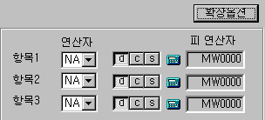



[확장옵션을 선택하지 않은 경우]
[확장옵션을 선택한 경우]

- 피연산자: 최대3개의 피연산자를 지정할 수 있습니다. 확장숫자 태그가 수행이 되더라도 표시주소의 값은 변하지 않습니다.
- 피연산자 종류: 외부기기의 디바이스나 숫자 및 시스템버퍼 중 선택 할 수 있습니다.
- 연산자에는 다음과 같은 종류가 있습니다.
NA : Not available
+ : 피연산 버퍼내의 데이터와 연산데이터를 가산합니다.
: 피연산 버퍼내의 데이터에서 연산데이터를 감산합니다.
×: 피연산 버퍼내의 데이터와 연산 데이터를 승산합니다.
÷: 피연산 버퍼내의 데이터에서 연산데이터를 제산합니다.
& : 피연산 버퍼내의 데이터와 연산데이터의 논리합을 구합니다.
| : 피연산 버퍼내의 데이터와 연산데이터의 논리곱을 구합니다.
^ : 피연산 버퍼내의 데이터와 연산데이터의 배타적 논리합을 구합니다.
<<: 피연산 버퍼내의 데이터의 비트들을 연산 데이터 만큼 좌로 쉬프트합니다.
예) 1101 0111 0010 0110을 좌로2쉬프트 하면 아래와 같이 됩니다.
0101 1100 1001 1000
>> : 피연산 버퍼내의 데이터의 비트들을 연산데이터만큼 우로 쉬프트합니다.
예) 1101 0111 0010 0110을 우로2를 쉬프트하면 아래와 같이 됩니다.
0011 0101 1100 1001

(8) 스케일링 사용
: 숫자태그에서의 스케일링과 동일합니다. 실제값의 범위와 표시되고자 하는 값의 범위를 지정하기만 하면 됩니다. 실제값이 [0 ~ 1000] 사이에서 변할 때, 이를 [–50 ~ +50] 사이에서 표시할 수 있습니다.

(2) 표시 설정
숫자의 표시사양을 설정합니다.
폰트, 배각,색상,정렬의 자세한 내용은 7장 ‘태그에서 공통으로 사용되는 항목’을 참조하세요.
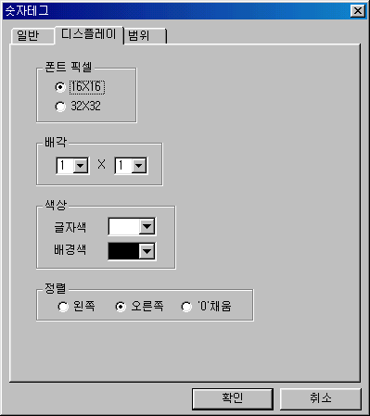
[확장숫자태그의 디스플레이탭]

(3) 범위

구간별로 숫자를 다른 색상으로 표시합니다. 본 설정을 하지 않으면 디스플레이탭에서 설정한 글자색과 배경색에 의해 확장숫자태그가 표시됩니다. 그리고, 정의하지 않은 구간에 값이 속할 때엔, 디스플레이탭에서 설정한 색으로 표시됩니다.

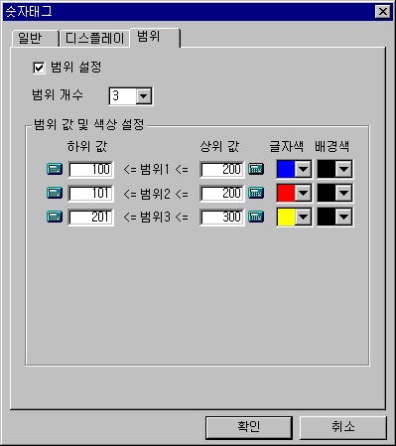
1)
2)

3)
4)
6)
5)

[그림. 확장숫자 태그에서 표시조건 설정 화면]

1) 범위 설정 여부: 범위에 따라 태그색을 달리하지 않을 경우 체크하지 않습니다.
2) 범위 개수: 최소1개부터 최대 8개까지 입력이 가능합니다.
3) 글자색: 표시 데이터의 글자색을 지정합니다.
4) 배경색: 표시 데이터의 바탕색을 지정합니다.
5) 하위값: 구간의 시작 값을 입력 합니다.
6) 상위값: 구간의 끝 값을 입력 합니다.
7) 설정 완료 후 확인을 클릭합니다.

주의
각각의 구간은 서로 겹치는 부분이 없어야 합니다.

확장 숫자태그 등록 예

로깅1에서는 '최신로깅을 맨 처음에 저장'이라는 속성을 체크하고, 최신의 1번째,2번째 블록의 값들을 숫자로 보고자 할 때의 확장숫자태그들을 등록하세요. 로깅에서 한 블록은 5개의 워드 데이터를 저장하도록 지정하고 그 외의 조건은 임의로 등록하세요.
데이터는 16비트의 DEC값이며 무부호이고 전체5자리, 소수자리2자리로 표시합니다. 표시 시, 로깅1의 값이 0에서 200사이이면 글자색을 파랑색으로 바탕색을 노랑색으로 표시하고 그 이외의 값일 경우 글자색은 검정, 바탕색은 빨강색으로 나타내는 확장 숫자태그를 등록하세요.
- 여기서는 컬러모델을 기준으로 한 예제로써 기종에 따라 약간씩 다를 수 있음

-로깅1에서의 설정

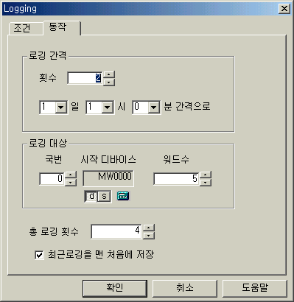

- 표시주소: 로깅1의 (블록 0, 워드 0) ~ (블록 0, 워드 4)의 숫자 데이터
로깅1의 (블록 1, 워드 0) ~ (블록 1, 워드 4)의 숫자 데이터
- 부호표시: 무부호
- 데이터 크기 : 16비트
- 데이터 타입 : DEC
- 표시형식 : 전체 5자리, 소수2자리

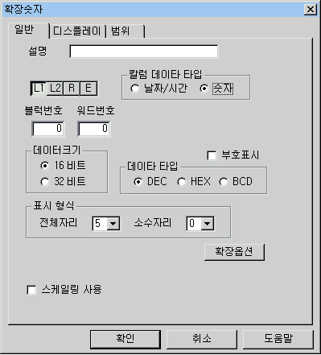
0 X 0 ~ 0 X 4
1 X 0 ~ 1 X 4
[예제. 확장숫자태그에서의 일반탭]

- 폰트 픽셀 : 16*16
- 배각 : 1x1
- 색상 : 글자 검은색, 배경 빨강색
- 정렬 : 오른쪽
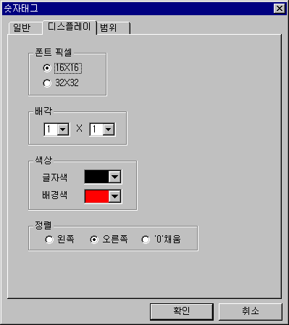
[예제. 확장숫자태그에서의 디스플레이탭]

- 범위 개수:1
- 범위1 : 하위 값0, 상위 값200, 글자색 파랑, 배경색 노랑

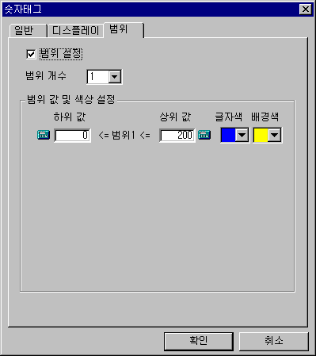
[예제. 확장숫자태그에서의 범위탭]

0 X 0 0 X 1 0 X 2 0 X 3 0 X 4
S/W에서 등록된 확장숫자태그 ⇒
1 X 0 1 X 1 1 X 2 1 X 3 1 X 4

0번째 워드 1번째 워드 2번째 워드 3번째 워드 4번째 워드
블록0  (가장 최근에 로깅된 블록) | 48682 | 48682 | 48682 | 48682 | 48682
블록1  (바로 전에 로깅된 블록) | 48682 | 48682 | 48682 | 48682 | 48682
… | … | … | … | … | …
< 본체의 로깅1 메모리에 로깅된 실제 데이터 블록 >

0 X 0 0 X 1 0 X 2 0 X 3 0 X 4
본체로 전송했을때 결과 ⇒
1 X 0 1 X 1 1 X 2 1 X 3 1 X 4

알아두기
부호는 전체 자리수에서 한 자리를 차지합니다.

